**Готовность ребёнка к обучению в школе**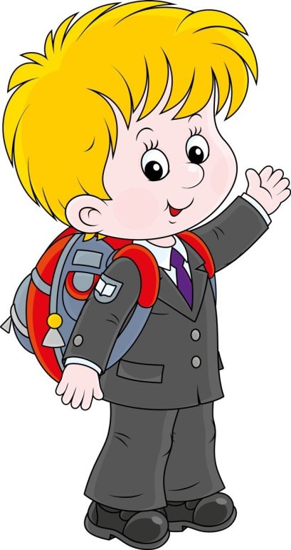

Готовность ребёнка к обучению в школе является одним из важнейших итогов развития в период дошкольного детства и залогом успешного обучения в школе. У большинства детей она формируется к семи годам.

**Готовность к школе** — это совокупность физических, интеллектуальных, эмоциональных, коммуникативных и личностных качеств, которые помогают ребенку успешно освоить школьную программу, осознать себя в новой социальной роли школьника, адаптироваться к новому коллективу, усвоить правила и обязанности новой школьной жизни.

Существую разные виды готовности к школе: физиологическая, психологическая и познавательная. Все виды готовности должны гармонично сочетаться в ребенке. Если что-то не развито или развито не в полной мере, то это может послужить проблемам в обучении в школе, общении со сверстниками, усвоении новых знаний и так далее.

* **Физиологическая готовность** к школе означает, что ребенок должен быть готов к обучению в школе физически. То есть состояние его здоровья должно позволять успешно проходить образовательную программу. Физиологическая готовность подразумевает развитие мелкой моторики, координации движение, а также соблюдение основных гигиенических норм.
* **Познавательная готовность** ребёнка к школе означает, что будущий первоклассник должен обладать определенным комплексом знаний и умений, который понадобится для успешного обучения в школе.
* **Психологическая готовность** к школе включает в себя три компонента: интеллектуальная готовность, личностно - социальная, эмоционально-волевая.
* **Интеллектуальная готовность** к школе означает: к первому классу у ребёнка должен быть запас определенных знаний; он должен ориентироваться в пространстве (например, знать, как пройти в школу и обратно, до магазина); ребёнок должен стремиться к получению новых знаний; должны соответствовать возрасту развитие познавательных процессов.
* **Личностно-социальная готовность** подразумевает следующее: ребёнок должен быть коммуникабельным, в общении не должно проявляться агрессии, а при ссоре с другим ребёнком должен уметь оценивать и искать выход из проблемной ситуации; ребёнок должен понимать и признавать авторитет взрослых; толерантность; это означает, что ребёнок должен адекватно реагировать на конструктивные замечания взрослых и сверстников; нравственное развитие, ребёнок должен понимать, что хорошо, а что – плохо; ребёнок должен принимать поставленную педагогом задачу, внимательно выслушивая, уточняя неясные моменты, а после выполнения он должен адекватно оценивать свою работу, признавать свои ошибки, если таковые имеются.
* **Эмоционально-волевая готовность** ребёнка к школе предполагает: понимание ребёнком, почему он идёт в школу, важность обучения; наличие интереса к учению и получению новых знаний; способность ребёнка выполнять задание, которое ему не совсем по душе, но этого требует учебная программа; усидчивость.

**Рекомендации по подготовке ребенка к школе**

1. ***Помогите ребенку выучить его анкетные данные***: фамилию, имя, отчество (Ф.И.О, дату рождения; Ф. И. О. мамы и папы, братьев и сестер, где и кем работают родители; домашний адрес, телефон).
2. ***Особое внимание необходимо уделять развитию восприятия окружающего мира*, наблюдательности**. Необходимо формирование целостного восприятия (для развития можно собирать картинки из геометрических фигур; разрезные картинки (10-12 частей)). На прогулке уделяйте внимание окружающим природным явлениям.
3. ***Развивайте наглядно-действенное и логическое мышление***: учите анализировать картинку, ситуацию; учите рассуждать, устанавливать причинно-следственные связи (что было сначала, что потом, а что будет, если, а как бы ты поступил? - ситуации из жизни, из книг).
4. ***Развивайте восприятие пространства***(влево-вправо, вверх-вниз, вперед-назад, и т. д.); счет на сложение и вычитание в пределах 10.
5. ***Развивайте фонематический слух***, учите проводить звуко-буквенный анализ слов; составлять слова из определенного набора букв, например: Р О М А Ш К А – Рома, Маша, каша, рак, кора и т. д.
6. ***Играйте в дидактические игры, направленные на устойчивость и концентрацию внимания***, например: «Да и Нет не говорите и Цвета не называйте!». Развивайте и тренируйте слуховую память через ежедневное чтение книг, заучивание стихов, загадок, пословиц, поговорок.
7. ***Полезно в данном возрастном периоде развивать продуктивную деятельностью -***лепка, рисование, аппликация, мозаика, конструирование – по образцу, схеме, по показу.
8. ***Развивайте воображение в словесном и продуктивном творчестве***. Придумывайте вместе с детьми интересные описательные загадки по картинкам, рассказы и сказки по заданной теме. Например: «Я дома», «Что я буду делать на выходных?», «День рождения».
9. ***Особое внимание уделяйте формированию школьной мотивации***. Важно настроить ребенка на предстоящую учебную деятельность. Рассказывайте ребенку интересные случаи из вашей школьной жизни, при разговоре с ребенком, ссылайтесь на школьные предметы, с чувством благодарности и гордости рассказывайте про своих школьных учителей. Никогда при ребенке не ругайте школу и учителей, это может сформировать негативную оценку предстоящей школьной деятельности.
10. ***Формируйте у ребенка адекватную самооценку***- хвалите его за правильно выполненное поручение, благодарите за оказанную вам помощь, поддерживайте его инициативы, никогда не делайте за него то, что он уже может сделать сам. Никогда не сравнивайте его лично (его работы) с другими детьми.

